От 02.09.2024г №2-05-05.1/1057 Мядельскому районному

исполнительному комитету

Государственное учреждение «Мядельский районный центр гигиены и эпидемиологии» просит разместить статью на сайте Мядельского исполнительного комитета в рубрике «Единые дни здоровья»:

25 сентября 2024г «Всемирный день легких»

Приложение: на 3 л.

Главный врач

Мядельского райЦГиЭ Н.В. Паршуто

Будаш 23386

**25 сентября Всемирный день легких** 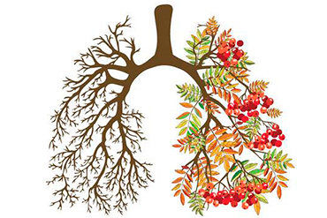

Лёгкие человека являются важнейшим органом дыхательной системы. Их особенностями считаются парная структура, способность менять свои размеры, сужаться и расширяться много раз в течение дня. По форме данный орган напоминает дерево, и имеет многочисленные ответвления.

Природа позаботилась о том, чтобы оба этих важнейших органа были защищены от сдавливания, ударов и т.п. Спереди преградой для повреждений является грудная клетка, сзади - позвоночный столб, а по бокам – ребра. Легкие буквально пронизаны сотнями веточек бронхов, с расположенными на их концах альвеолами размером с булавочную головку. Их в организме здорового человека насчитывается до 300 миллионов штук. Альвеолы выполняют важную роль: они снабжают сосуды с кровью кислородом и, имея разветвленную систему, способны обеспечивать для газообмена большую площадь. Представьте только: ими можно покрыть всю поверхность теннисного корта! Анатомия легких такова, что они тесно прилегают к сердцу слева и справа. Каждое легкое имеет форму полуконуса. Верхушки конусов выступают на 2-3 см над ключицей, а основания прилегают к диафрагме, отделяющей полость грудной клетки от брюшной полости. Анатомия правой и левой доли отличается. Так, первая немного больше по объему, чем вторая, при этом она несколько короче и шире. Каждая половинка органа покрыта плеврой, состоящей из двух листков: один сращен с грудной клеткой, другой – с поверхностью легкого. В наружной плевре содержатся железистые клетки, благодаря которым в плевральную полость продуцируется жидкость. Внутренняя поверхность каждого легкого имеет по углублению, которое называют воротами. В них входят бронхи, легочная артерия, а выходит пара легочных вен.

**Функции легких**

* Основной функцией органа дыхания можно считать функцию газообмена.
* Участие в поддержании кислотно-щелочного баланса.
* Выведение токсинов, паров алкоголя и т. д.
* Поддержание водного баланса организма. В норме через легкие испаряется около полулитра воды в сутки. При экстремальных ситуациях суточное выведение воды может достигать 8–10 литров.
* Способность задерживать и растворять конгломераты клеток, жировые микроэмболы и сгустки фибрина.
* Участие в процессах свертывания крови (коагуляции).
* Фагоцитарная активность – участие в работе иммунной системы.

**Основные причины патологии**

Чаще всего возбудителями легочных патологий являются различные болезнетворные бактерии, вирусная инфекция, а также грибок.  
Повлиять на возникновение таких заболеваний могут быть следующие факторы:

* Наследственные аномалии.
* Аллергическая реакция.
* Переохлаждение.
* Проживание на экологически неблагоприятной территории.
* Табакокурение.
* Злоупотребление алкогольными напитками.
* Сердечно-сосудистые заболевания.
* Сахарный диабет.
* Стрессовые ситуации.
* Инфекции хронических форм.
* Работа на вредном производстве.

Кроме того, причинами могут стать паразитарные инвазии, травмы органов в зоне грудины. Хронические патологии возникают вследствие неэффективного лечения болезни острой формы.

**Первые признаки болезней**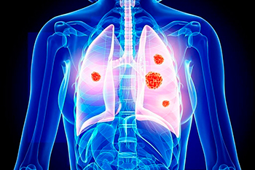

Общими специфическими симптомами патологий органов дыхания являются:

1. Одышка. Возникает в результате нарушений глубины и ритма дыхания. В таком случае она дает знать о себе не только после физического и психоэмоционального перенапряжения, а также при состоянии полного спокойствия. В частых случаях может указывать на сердечные заболевания. Поэтому проводят тщательное обследование для установления точного диагноза.
2. Кашель. Он бывает различной интенсивности и характера: сухой, с выделением мокроты, лающий, приступообразный. Мокрота при кашле может быть гнойной, слизисто-гнойной или слизистой.
3. Болезненность в грудной клетке и ощущение тяжести в ней.
4. Кровохарканье. Больной может наблюдать в мокроте кровяные прожилки. Со временем это могут быть уже не прожилки, а сгустки. Такой симптом является наиболее опасным, ведь часто свидетельствует о тяжелом течении болезни.
5. Свисты, шумы и хрипы, которые прослушиваются в легких.
6. Кроме того, возможны и неспецифические признаки при заболеваниях дыхательной системы. К таким относятся высокая температура, озноб, расстройство сна, потеря аппетита, общая слабость.

В большинстве случаев симптомы являются ярко выраженными. Однако при некоторых патологиях (рак легких) они начинают возникать очень поздно, поэтому можно опоздать с лечением.

***При появлении вышеописанных признаков следует незамедлительно обратиться к специалисту, который при помощи различных методов диагностики установит диагноз и назначит соответствующее лечение.***

**С уважением Мядельский районный центр гигиены и эпидемиологии**